ГРОДНЕНСКИЙ ГОСУДАРСТВЕННЫЙ УНИВЕРСИТЕТ
1

ИМЕНИ ЯНКИ КУПАЛЫ

ФАКУЛЬТЕТ ЭКОНОМИКИ И УПРАВЛЕНИЯ

Приглашаем принять участие

в Международной Летней школе
«Диалог ЕС и ЕАЭС: Менеджмент и маркетинг
HoReCa»

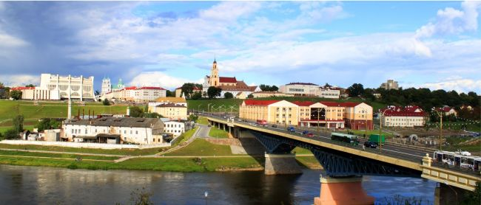
Период проведения:
8 июля – 18 июля 2019 года
Международная Летняя школа в Гродно – это дополнительное образование и творческое развитие, возможность обрести новых друзей, познакомиться с культурой и достопримечательностями г. Гродно.

Цель проведения: поиск возможных форм и методов создания региональных туристических брендов НоReCa в условиях глобализации. Участники школы на основании проведенного маркетингового исследования «Тайный покупатель» предложат бизнес модели для регионального рынка НоReCa

Участники Летней школы - студенты, магистранты и аспиранты, получающие образование в области экономики, менеджмента, маркетинга, мировой экономики, туризма и гостеприимства, ресторанного бизнеса, желающие расширить свой кругозор.

Формы работы:
- лекции и мастер-классы;
- круглые столы и дискуссии;
- практико-ориентированный семинар;
- занимательные квесты, вебинары;
- работа в проектной команде;
- культурная программа.

*Обучение на русском и английских языках, польском

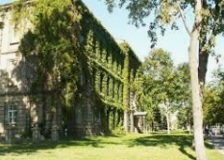

Важные даты
Гродненский государственный университет имени Янки Купалы – ведущий региональный университет с более чем 75-летней историей.
Факультет экономики и управления это: интересные специальности, востребованные на рынке труда; использование современных методов преподавания; привлечение опытных специалистов-практиков; участие в академической мобильности Erasmus+, IAESTE,DAAD; возможность обучения в магистратуре и аспирантуре

Информация о вузе: www.grsy.by

Информация о факультете: www.fem.grsu.by

до 20.05.2019. | Приём заявок и необходимых документов от участников
до 01.06.2019. | Подтверждение участия и даты приезда и отъезда
08.07.-09.07.2019. | Оплата участия по факту приезда в течении первых 2-х дней по курсу Нацбанка РБ.

Стоимость программы для 1-го участника  * Возможно согласование индивидуального срока пребывания (до 7 дней с корректировкой оплаты) | € 150  за весь период обучения
Стоимость включает:
Оформление приглашения для безвизового визита;
Лекции, мастер-классы и другие мероприятия в соответствии с программой
Культурная программа, в т.ч. пешеходная экскурсия по г. Гродно
Посещение организаций сферы HoReCa
Информационные материалы и консультационная поддержка
В стоимость не включено:
- Банковские услуги; Транспортные расходы
- Медицинская страховка, Питание;
- Проживание; Личные расходы

По окончании Летней школы участникам выдаётся сертификат.
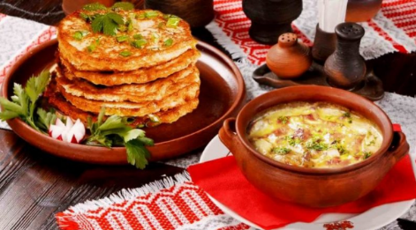
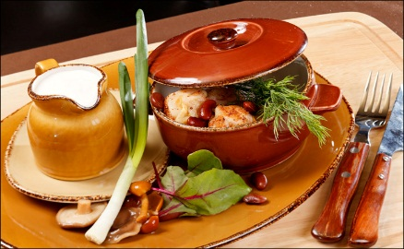
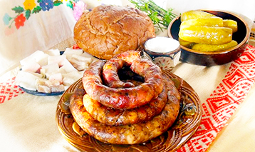

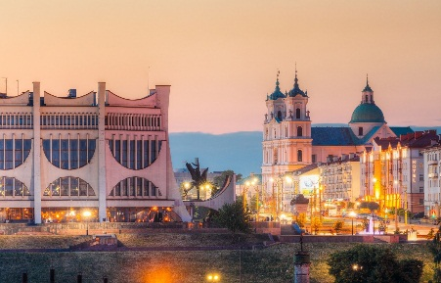
Вас ждёт незабываемо-вкусное обучение в Гродно!

Международная Летняя школа
«Диалог ЕС и ЕАЭС: Менеджмент и маркетинг HoReCa»
08– 18 июля 2019 г.

ВРЕМЯ | ДАТА | МЕРОПРИЯТИЕ
10:05 -11:25 | 08.07.2019 ПОНЕДЕЛЬНИК | Регистрация участников и презентация ГрГУ, ФЭУ
11:40 -13:00 |  | Круглый стол «Менеджмент и маркетинг НоReCa»
в 13:00 – 14.00 |  | Участие в маркетинговом исследовании «Таинственный покупатель»
14:00 - 18:00 |  | Практико-ориентированный семинар, культурная программа
10:05 -11:25 | 09.07.2019  ВТОРНИК | Мастер-класс «Менеджмент НоReCa»
11:40 -13:00 |  | Лекция «Маркетинг НоReCa»
13:00 – 14.00 |  | Участие в маркетинговом исследовании «Таинственный покупатель»
14:00 - 18:00 |  | Практико-ориентированный семинар
10:05 -11:25 | 10.07.2019  СРЕДА | Лекция «Менеджмент НоReCa»
11:40 -13:00 |  | Мастер-класс «Маркетинг НоReCa»
13:00 – 14.00 |  | Участие в маркетинговом исследовании «Таинственный покупатель»
14:00 - 18:00 |  | Практико-ориентированный семинар, культурная программа
10:05 -11:25 | 11.07.2019 ЧЕТВЕРГ | Мастер-класс «Менеджмент НоReCa»
11:40 -13:00 |  | Вебинар «Маркетинг НоReCa»
13:00 – 14.00 |  | Участие в маркетинговом исследовании «Таинственный покупатель»
14:00 - 18:00 |  | Работа в проектной группе
10:05 -11:25 | 12.07.2019 ПЯТНИЦА | Дискуссия «Менеджмент НоReCa»
11:40 -13:00 |  | Круглый стол «Маркетинг НоReCa»
13:00 – 14.00 |  | Участие в маркетинговом исследовании «Таинственный покупатель»
14:00 - 18:00 |  | Работа в проектной группе
10:05 -11:25 | 15.07. 2019  ПОНЕДЕЛЬНИК | Круглый стол «Менеджмент НоReCa»
11:40 -13:00 |  | Лекция «Маркетинг НоReCa»
13:00 – 14.00 |  | Участие в маркетинговом исследовании «Таинственный покупатель»
14:00 - 18:00 |  | Квест «Оценка туристического потенциала г. Гродно»
10:05 -11:25 | 16.07.2019  ВТОРНИК | Лекция «Менеджмент НоReCa»
11:40 -13:00 |  | Мастер-класс «Маркетинг НоReCa»
13:00 – 14.00 |  | Участие в маркетинговом исследовании «Таинственный покупатель»
14:00 - 18:00 |  | Работа в проектной группе
10:05 -11:25 | 17.07.2019  СРЕДА | Вебинар «Менеджмент НоReCa»
11:40 -13:00 |  | Дискуссия «Маркетинг НоReCa»
13:00 – 14.00 |  | Участие в маркетинговом исследовании «Таинственный покупатель»
14:00 - 18:00 |  | Работа в проектной группе
10:05 -11:25 | 18.07.2019  ЧЕТВЕРГ | Дискуссия «Менеджмент НоReCa»
11:40 -13:00 |  | Круглый стол «Маркетинг НоReCa»
13:00 – 14.00 |  | Участие в маркетинговом исследовании «Таинственный покупатель»
14:00 - 18:00 |  | Защита проекта. Вручение сертификатов

*организаторы оставляют за собой право менять расписание в рамках данного проекта

Контакты:

Шишко Анна
e-mail: vas044@mail.ru
Тел. Viber: +375 33 655 05 11

Ли Владимир Сергеевич
e-mail: tchonli@yahoo.com
Тел. Viber: +375 29 671 08 60

